Από τη θερμότητα στη θερμοκρασία – Η θερμική Ισορροπία (Φ.Ε. 5)
Προτεινόμενες ερωτήσεις αξιολόγησης (α,β,γ,δ)
- Θέλουμε να μετρήσουμε τη θερμοκρασία του νερού που περιέχει μια λεκάνη. Σε ποια (ή ποιες) από τις παρακάτω εικόνες το θερμόμετρο είναι στη σωστή θέση.
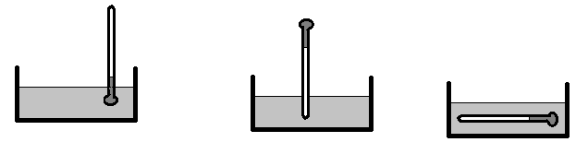
- Να αντιστοιχήσετε τα ποτήρια 1, 2, 3 με τα θερμόμετρα A, B, Γ
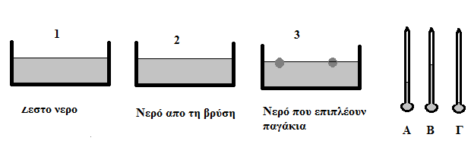
3) Να συμπληρώσετε σωστά τις παρακάτω φράσεις:
___________ ενέργεια ονομάζουμε την ______________ ενέργεια των ______________ του σώματος λόγω της συνεχούς κίνησης τους.
Όταν βλέπουμε τη ________________ ενός σώματος να ____________ έχουμε αντίστοιχη μείωση στη ______________ του ενέργεια
- Αν φέρουμε σε επαφή τα δοχεία Α και Β η θερμότητα ρέει
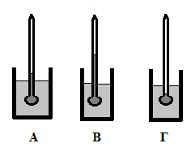
α) Από το Α προς το Β
β) Από το Β προς το Α
γ) Δεν υπάρχει ροη θερμότητας
Επιλέξτε τη σωστή απάντηση
5) Αν φέρουμε σε επαφή τα δοχεία Γ και Β
α) Η θερμοκρασία του Β μειώνεται και η θερμοκρασία του Γ αυξάνεται
β) Η θερμοκρασία του Γ μειώνεται και η θερμοκρασία του Β αυξάνεται
γ) Οι θερμοκρασίες και των δύο δοχείων δεν θα αλλάξουν
Επιλέξτε τη σωστή απάντηση
6) Ποιες από τις παρακάτω προτάσεις είναι σωστές και ποιες λάθος
Από το παρακάτω διάγραμμα θερμοκρασίας – χρόνου για δύο σώματα που είναι σε επαφή

α) Το σύστημα των δύο σωμάτων είναι σε θερμική ισορροπία το χρονικό διάστημα 0 – 6 λεπτά
β) Το σύστημα των δύο σωμάτων είναι σε θερμική ισορροπία το χρονικό διάστημα 10 – 12 λεπτά
γ) Τη χρονική στιγμή 15 λεπτά τα δύο σώματα έχουν την ίδια θερμοκρασία
δ) Τη χρονική στιγμή 5 λεπτά η θερμοκρασία του σώματος B είναι μεγαλύτερη

Προτεινόμενες ερωτήσεις αξιολόγησης ( ε, στ, ζ, η, θ)
- Εξηγήστε γιατί πέφτει η θερμοκρασία μιας πορτοκαλάδας όταν τη βάζουμε στο ψυγείο.
- Περιγράψτε το ρόλο της θερμομόνωσης στα σπίτια μας.
Το Φως Θερμαίνει- «Ψυχρά» και «Θερμά» Χρώματα (Φ.Ε. 8)
Προτεινόμενες ερωτήσεις αξιολόγησης (α,β,γ,δ)
- Σε δύο όμοια χάρτινα κουτιά το ένα άσπρο και το άλλο μαύρο έχουμε βάλει στο εσωτερικό τους ένα θερμόμετρο. Τα κουτιά αφήνονται στο ήλιο για 20 λεπτά ταυτόχρονα. Ποιο από τα παρακάτω θερμόμετρα ήταν στο μαύρο κουτί και ποιο στο άσπρο.
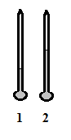
- Ποιες από τις παρακάτω προτάσεις είναι σωστές και ποιες λάθος
α) Τα σκούρα χρώματα είναι «θερμά»
β) Τα ανοιχτόχρωμα σώματα απορροφούν μεγάλο μέρος της ακτινοβολίας που πέφτει πάνω τους
γ) Τα γυαλιά ηλίου είναι μαύρα για να ανακλούν τις ακτίνες του ήλιου και έτσι μας προστατεύουν από αυτές
Προτεινόμενη δραστηριότητα αξιολόγησης ( ε, στ, ζ, η, θ)
- Διαβάστε τα παρακάτω άρθρα και ανακαλύψτε πως οι χαμαιλέοντες ρυθμίζουν τη θερμοκρασία τους. Βρείτε πληροφορίες για άλλους οργανισμούς με ανάλογη συμπεριφορά.
http://www.econews.gr/2015/03/11/chameleon-121133/
http://www.tovima.gr/science/medicine-biology/article/?aid=684596
Προτεινόμενη ερώτηση αξιολόγησης ( ε, στ, ζ, η, θ)
- Εξηγήστε τη λειτουργία ενός ηλιακού θερμοσίφωνα.

Το φαινόμενο του Θερμοκηπίου υπερ-Θερμαίνει (Φ.Ε. 9)

Προτεινόμενες ερωτήσεις αξιολόγησης (α,β,γ,δ)
- Από τους παρακάτω πίνακες τιμών θερμοκρασίας – χρόνου σχεδιάστε στο ίδιο σύστημα αξόνων τις αντίστοιχες γραφικές παραστάσεις
ΠΙΝΑΚΑΣ 1
χρόνος (λεπτά) | Θερμοκρασία (⁰C)
0 | 27,5
1 | 28
2 | 28,5
3 | 29
4 | 29
5 | 29,5
6 | 30
7 | 30,5
8 | 30,5
9 | 31
10 | 31
11 | 31,5
12 | 31,5
13 | 32
14 | 32

ΠΙΝΑΚΑΣ 2
χρόνος (λεπτά) | Θερμοκρασία (⁰C)
0 | 27,5
1 | 28
2 | 28,5
3 | 29
4 | 29,5
5 | 29,5
6 | 30,5
7 | 30,5
8 | 31
9 | 31
10 | 31,5
11 | 32
12 | 32,5
13 | 33
14 | 33,5

- Αν οι γραφικές παραστάσεις που σχεδιάσατε στο προηγούμενο ερώτημα αφορούν την εξέλιξη της θερμοκρασίας σε κλειστά γυάλινα δοχεία που δέχονται ηλιακή ακτινοβολία, ποιο από τα δοχεία έχει στο εσωτερικό του αυξημένη περιεκτικότητα σε CO₂ ;

- Από το παρακάτω διάγραμμα βρείτε τη μεταβολή της μέσης ετήσιας θερμοκρασίας για τις περιόδους.
α) 1960-1965
β) 1940- 1980
γ) 1980-1990
δ) 1900-1905

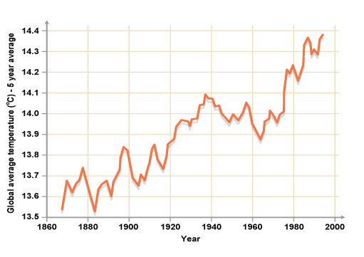

Προτεινόμενες δραστηριότητες αξιολόγησης ( ε, στ, ζ, η, θ)

- Επεσκέφθητε τις ιστοσελίδες
https://vimeo.com/27896399

http://education.actionaid.gr/dunamikoi-ekpaideutikoi/ekpaideutiko-uliko/klimatikes-allages-ftoheia/
Μελετήστε το περιεχόμενο τους και οργανώστε μια συζήτηση για το Φαινόμενο του Θερμοκηπίου

